Муниципальное бюджетное общеобразовательное учреждение
Фоминская основная общеобразовательная школа

Утверждаю
Директор школы
_____________ Л.Н. Мережко



Территория:
Ростовская область, Миллеровский район, хутор Фоминка

Образовательное учреждение:
Муниципальное бюджетное общеобразовательное учреждение
Фоминская основная общеобразовательная школа

Председатель комиссии «За безопасность движения»:
Цысарь Людмила Никитична
Должность: заместитель директора
Телефон: 8-863-85-54-3-45
e – mail: fominskaya-oosh@yandex.ru

Ответственный работник за мероприятия по профилактике ДДТТ:
Банникова Светлана Петровна
Должность: старшая вожатая
Телефон: 8-906-420-20-26
e – mail: s.bannikova1976@yandex.ru
Руководитель отряда ЮИД:
Банникова Светлана Петровна
Должность: старшая вожатая
Телефон: 8-906-420-20-26
e – mail: s.bannikova1976@yandex.ru

Название отряда ЮИД: «Вежливый светофор»

Списочный состав отряда ЮИД:
1. Банников Егор
2. Насруллаев Гасан
3. Колесникова Екатерина
4. Стрюкова Виктория
5. Ковалев Александр
6. Пониделко Анна
7. Аносов Даниил
8. Бурховетских Алексей – командир отряда
9. Плешкан Анастасия
10. Прибыткова Валерия

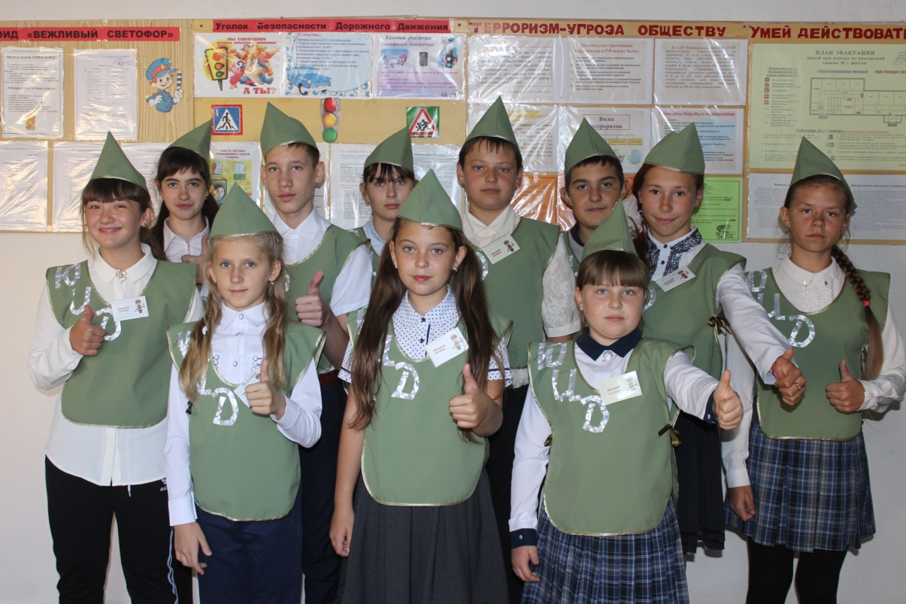
Девиз отряда ЮИД: «Правила движенья все, без исключения,
каждый должен знать обязательно на «пять»!

Песня: отряда ЮИД:
По дорогам и проспектам
Мчатся тысячи машин.
Ты стоишь среди разметки,
В их потоке ты один.
Но не даст тебя в обиду,
И не даст прийти беде
Эта маленькая книга
Под названием ПДД!

Припев:
Чтоб безопасно на дорогах
Всем было людям на Земле,
Учите, соблюдайте строго
Законы книги “ПДД”!

Форма отряда ЮИД
Жилеты светло-зелёного цвета с надписью ЮИД в правой части жилета, такого же цвета пилотки и бейджики с изображением человечка-светофорика.

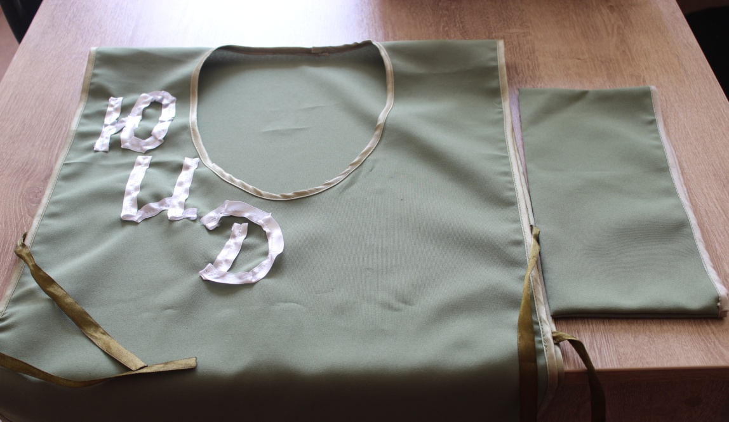
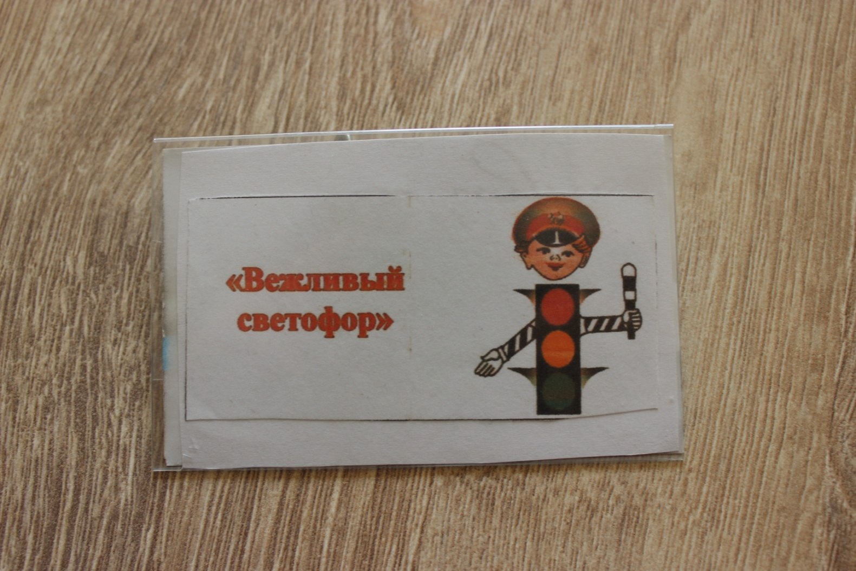

Эмблема отряда ЮИД
На белом фоне красная надпись «Вежливый светофор», слева от названия отряда- веселый человечек-светофорик с жезлом инспектора ГиБДД.

Уголок отряда ЮИД «Вежливый светофор»
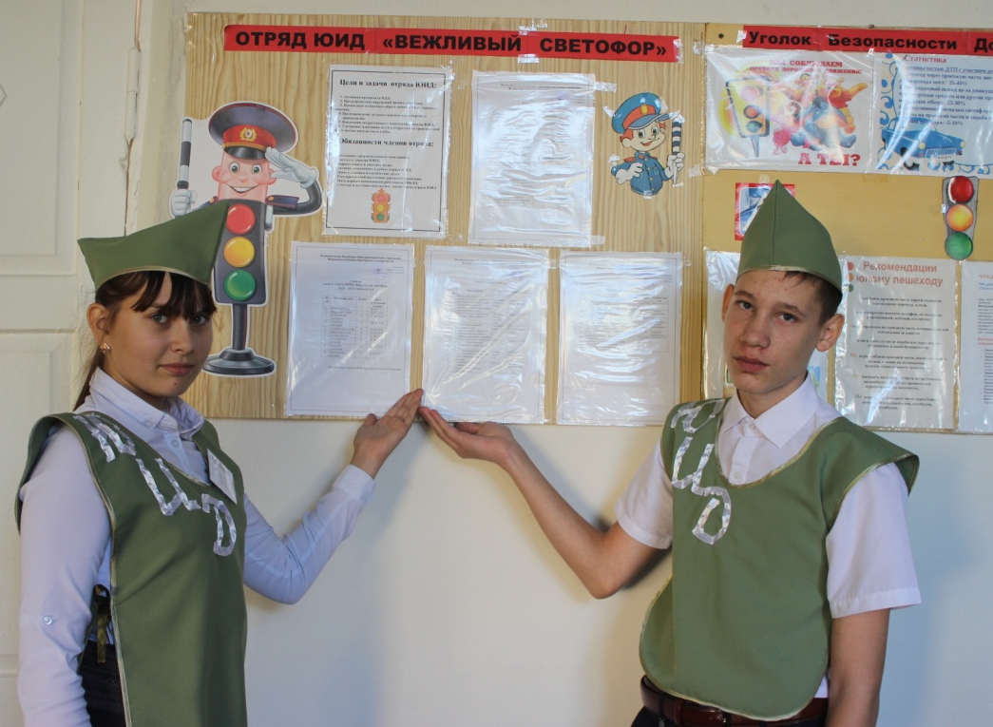

Рубрика отряда ЮИД на сайте школы

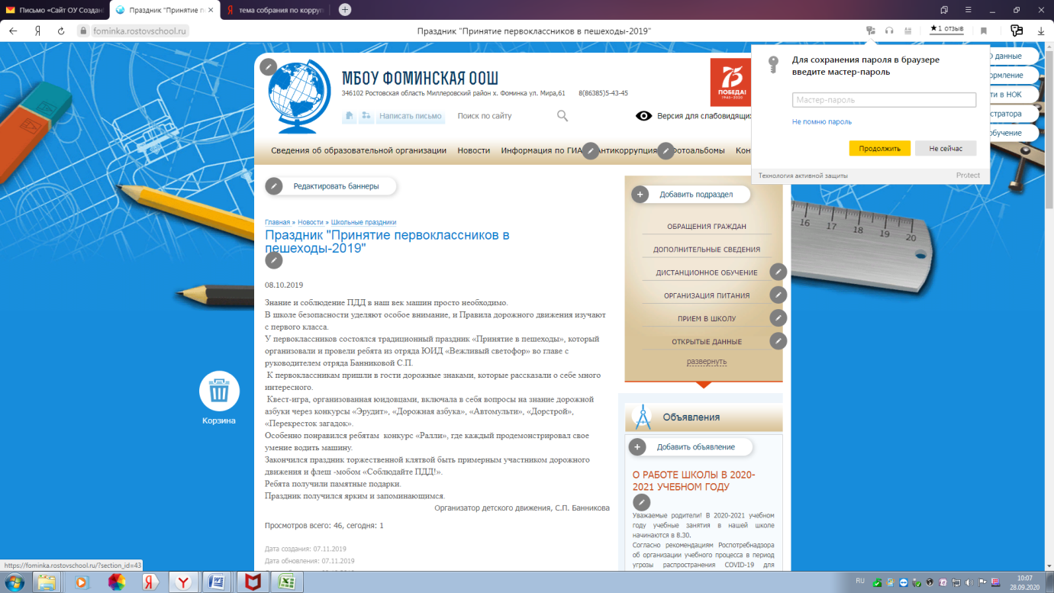

Уголок по БДД
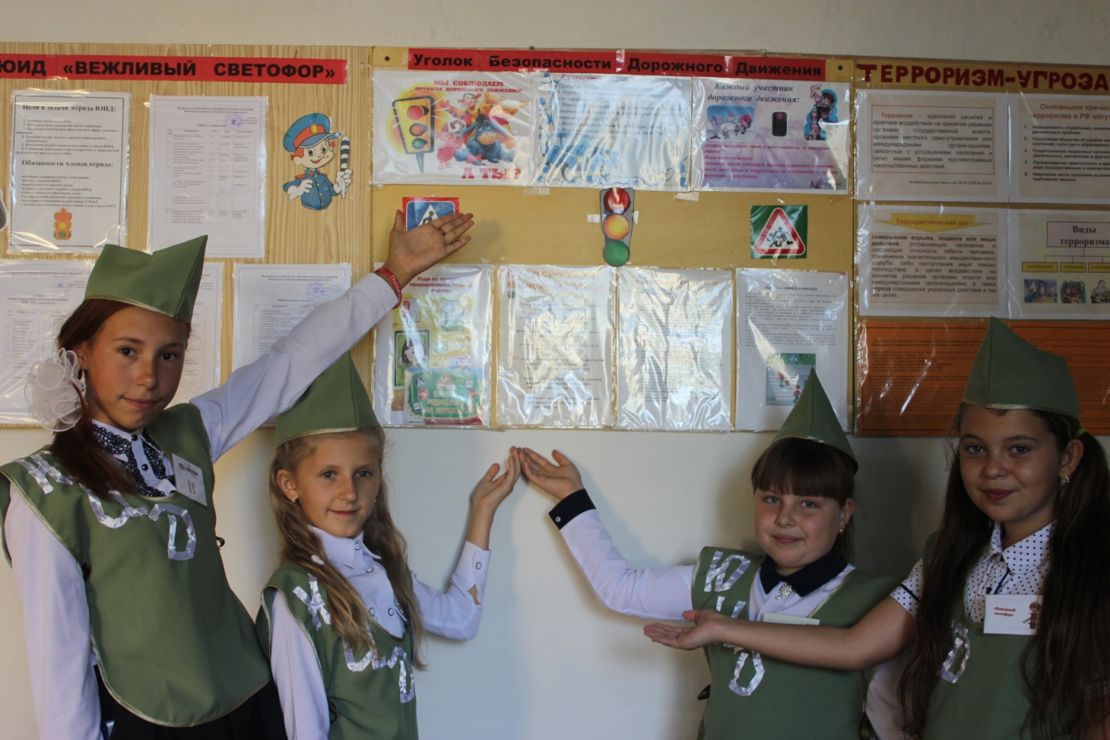

Дневник
Отряда ЮИД «Вежливый светофор»
Ведем пропаганду соблюдения ПДД и профилактик ДТП

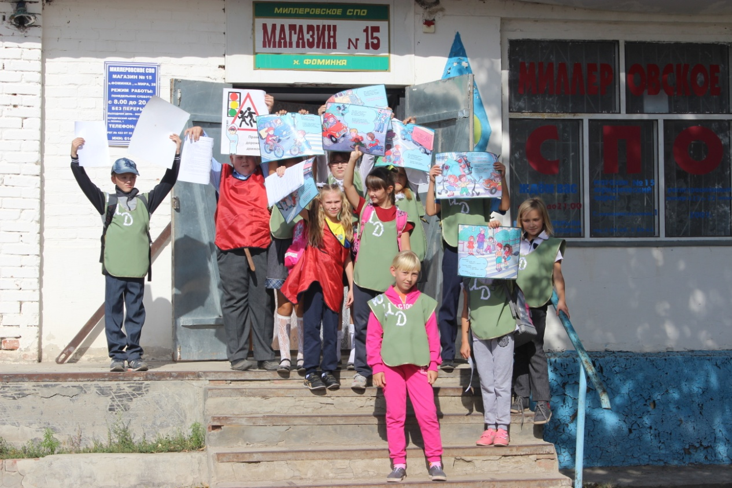
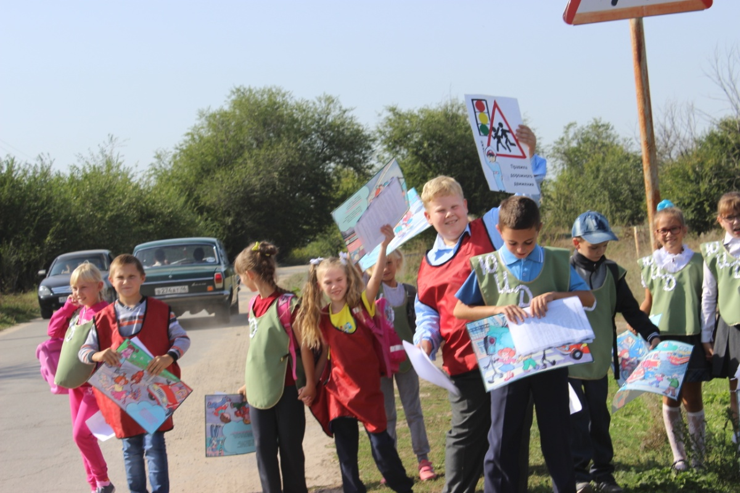

Ведем профилактику ДТП
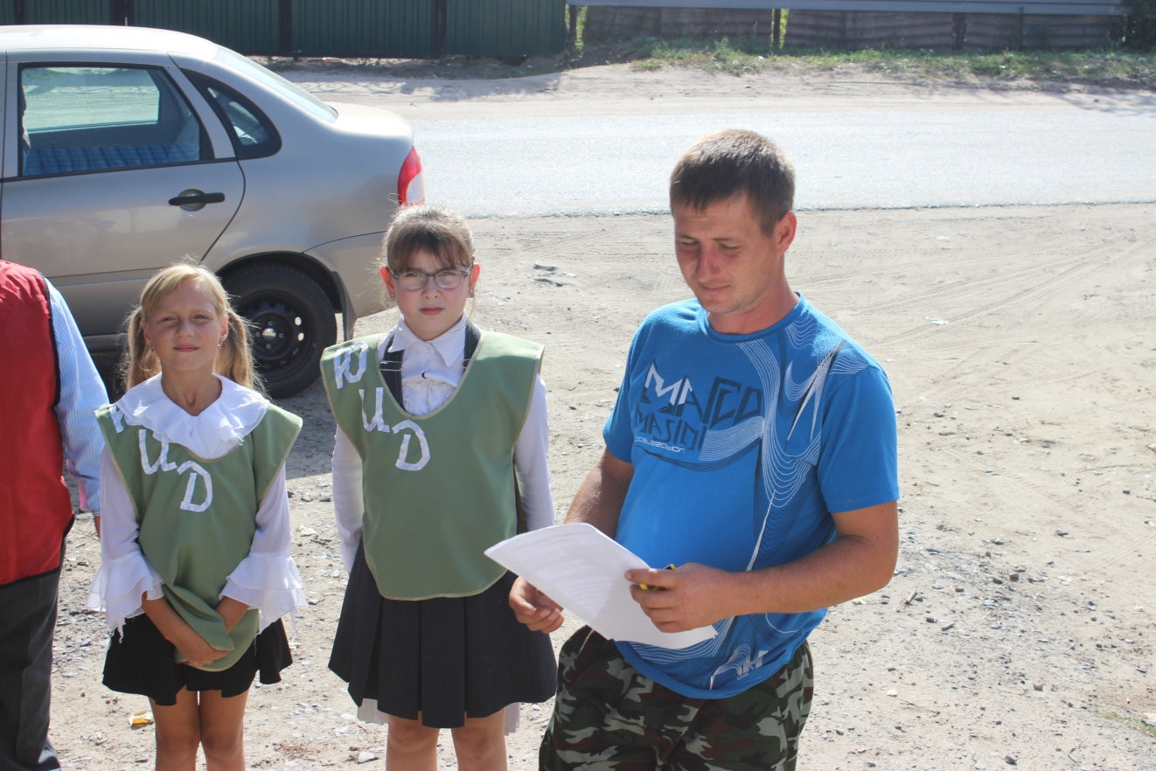

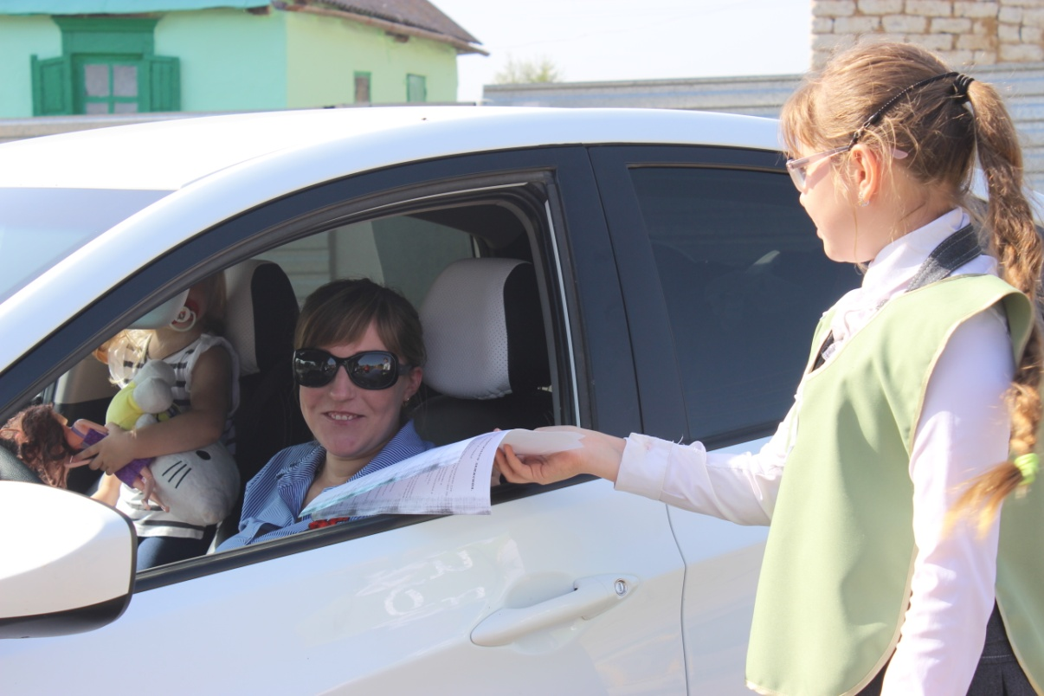

Принимаем участие в ежегодных смотрах отрядов ЮИД и
конкурсах-фестивалях «Безопасное колесо»

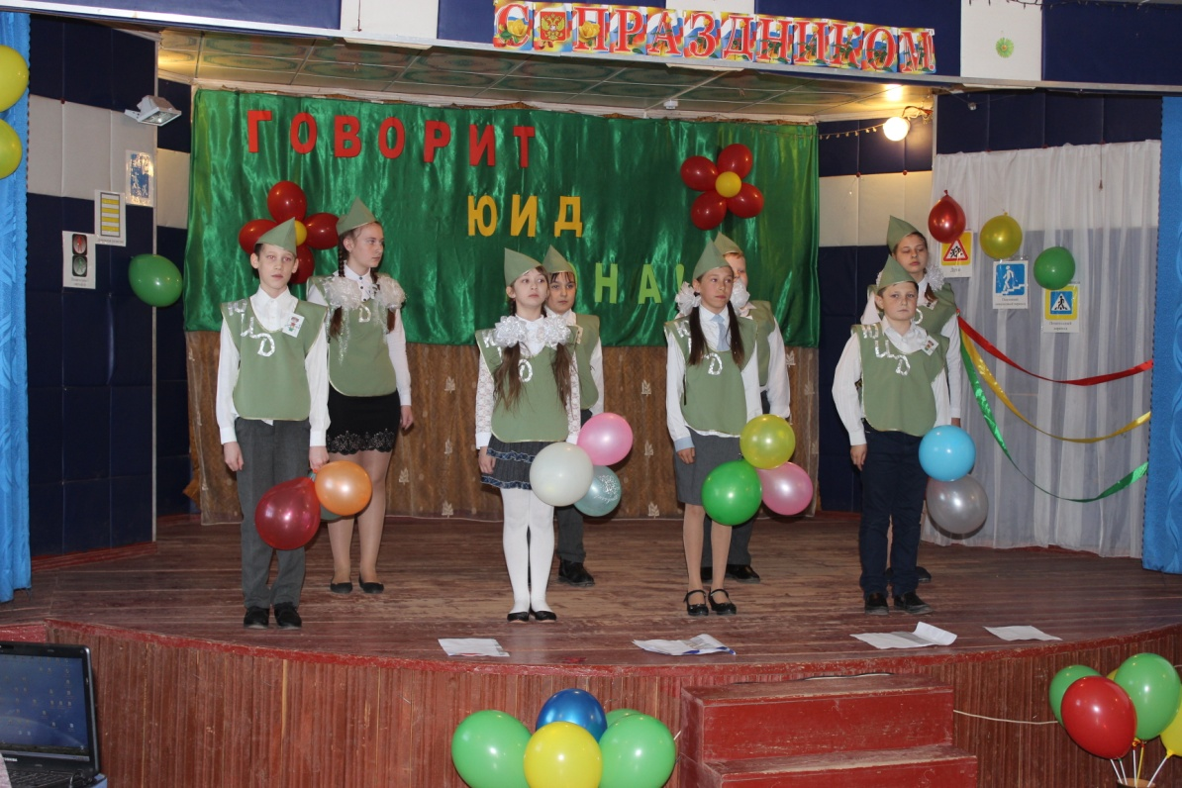

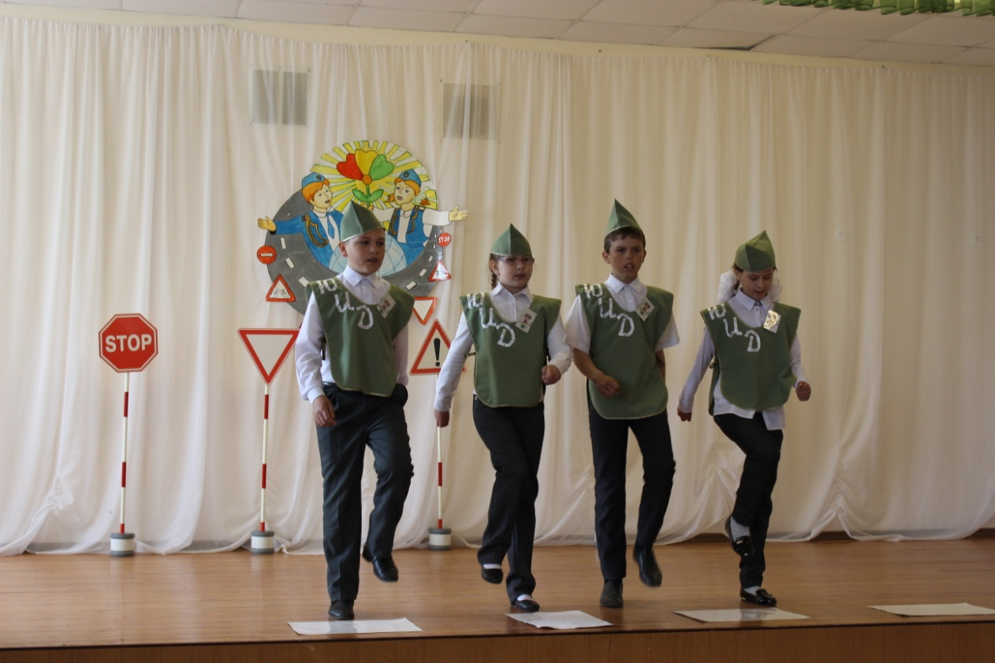

Проводим встречи с инспекторами

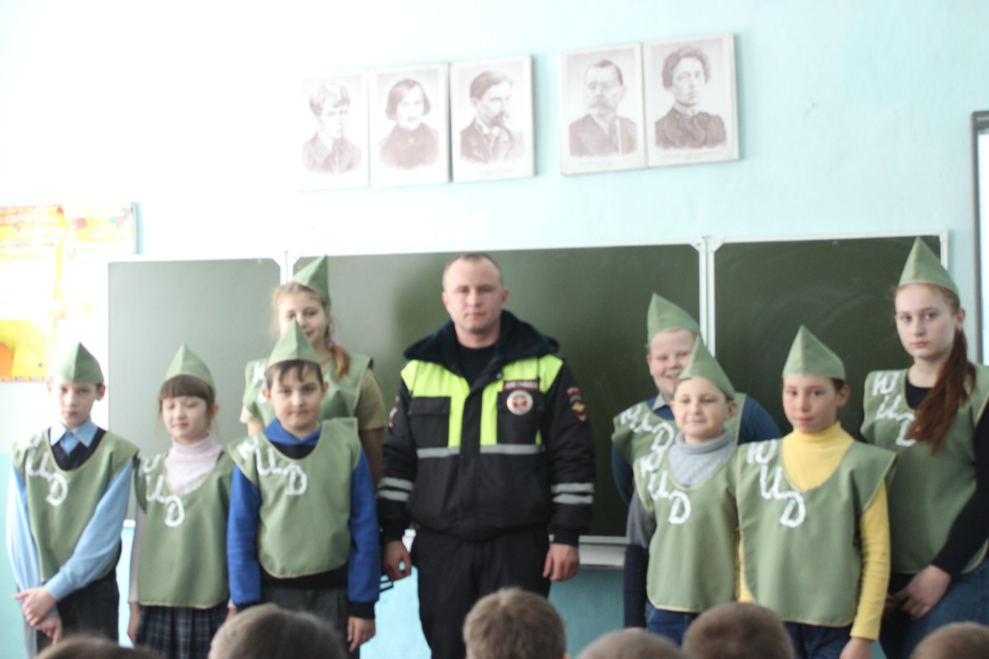

Ежегодно проводим праздник «Посвящение первоклассников в пешеходы»

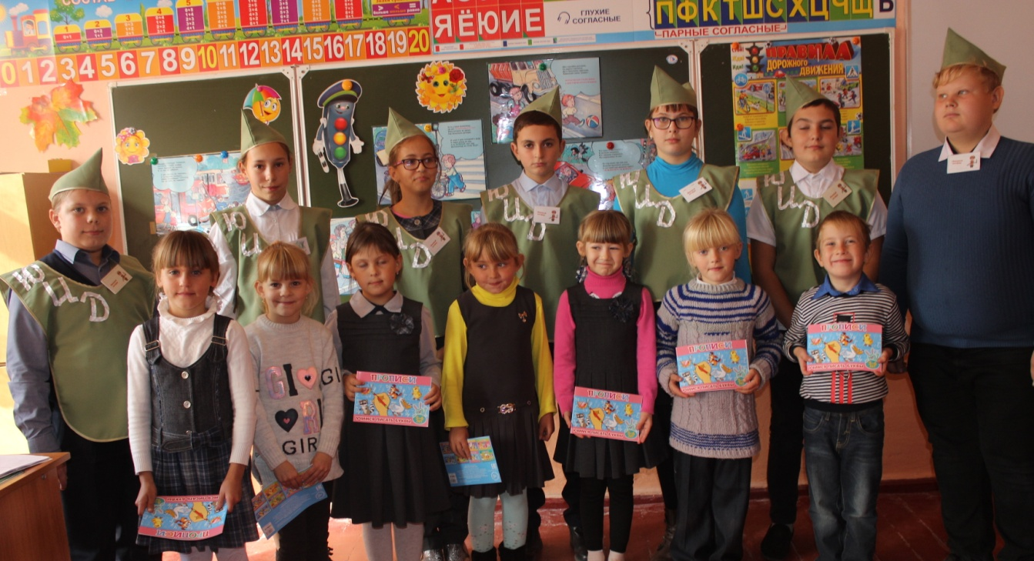

Проводим занятия в детском саду «Казачата»

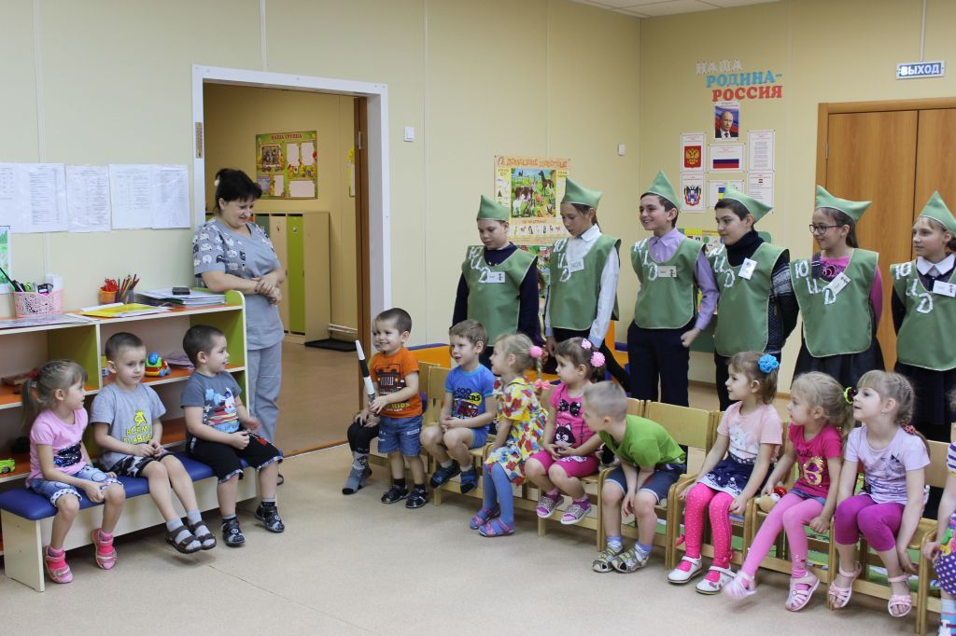

Заместитель директора___________ Л.Н. Цысарь

Руководитель отряда ЮИД_____________ С.П. Банникова

